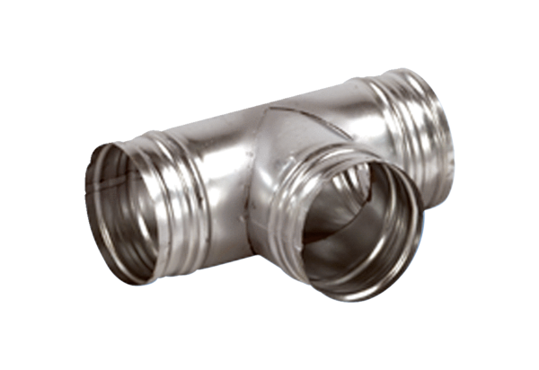Odbočka 90° AB 150-100Obsah dodávky: 1 kusSortiment: K
Typové číslo: 0055.0361Výrobce: MAICO

